1. Выучить правило соединения септаккордов кварто-квинтового соотношения (II7 и D7 и их обращений).
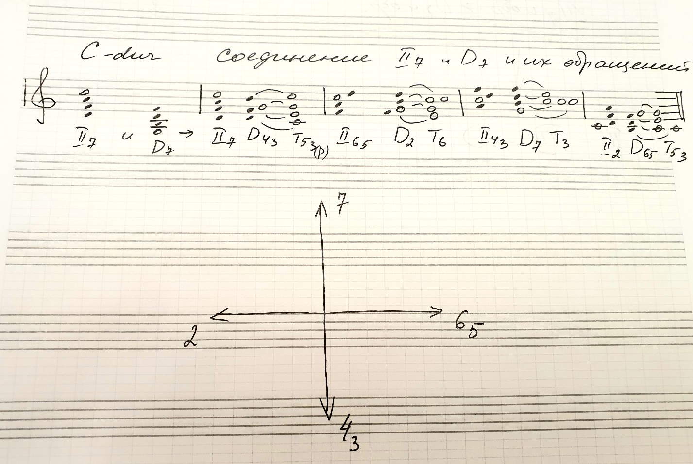

2. Фото письменной работы + видео с интонированием этого задания (перед пением - непосредственно на видео настроиться в тональности описанными в видеоуроке попевками с поддержкой аккордами - D7 и II2) - построить разрешения аккордов II ступени через D в Т (соединение II7 и его обращений с D-ми аккордами, с разрешением в Т) в b-moll. Образец разрешения аккордов II ступени в тонику через D-ту в C-dur - в приложении.
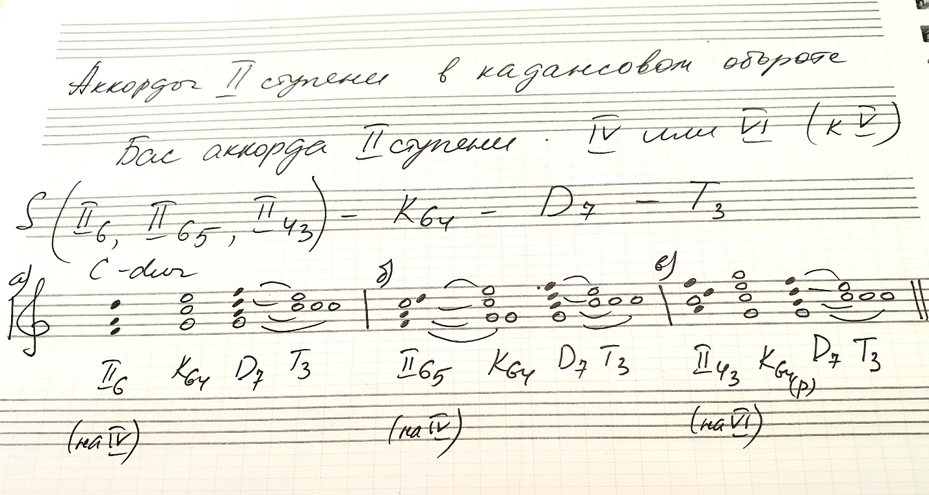

3. Фото и видео интонирования задания - построить письменно 2 варианта кадансовых оборотов в b-moll - с II65 и II43. Образец в приложении.
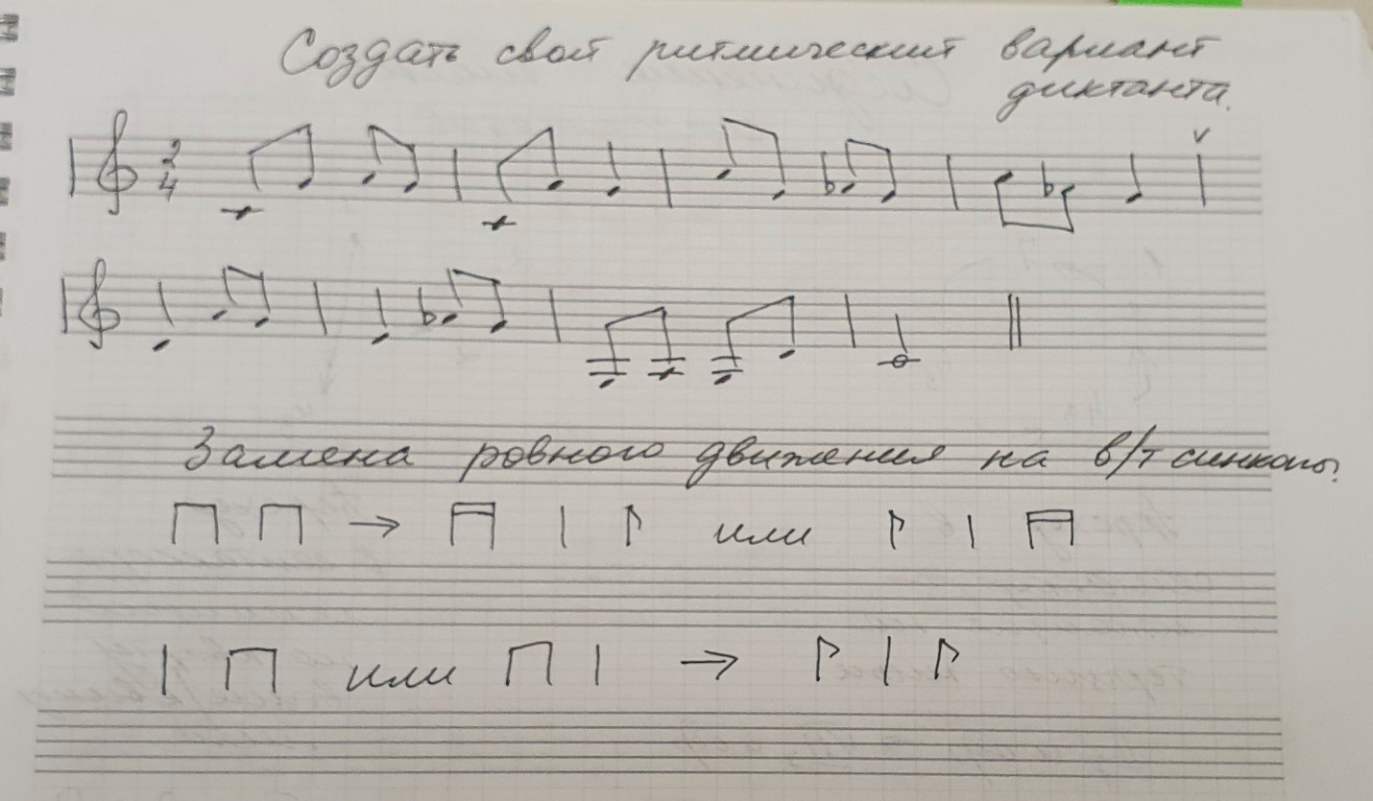

4. Видео с интонированием - интервалы в b-moll (фото в приложении) - петь нижний голос, верхний играть. Обязательно на видео перед интервалами спеть настройку в тональности 2 способами - с D7 и II2.
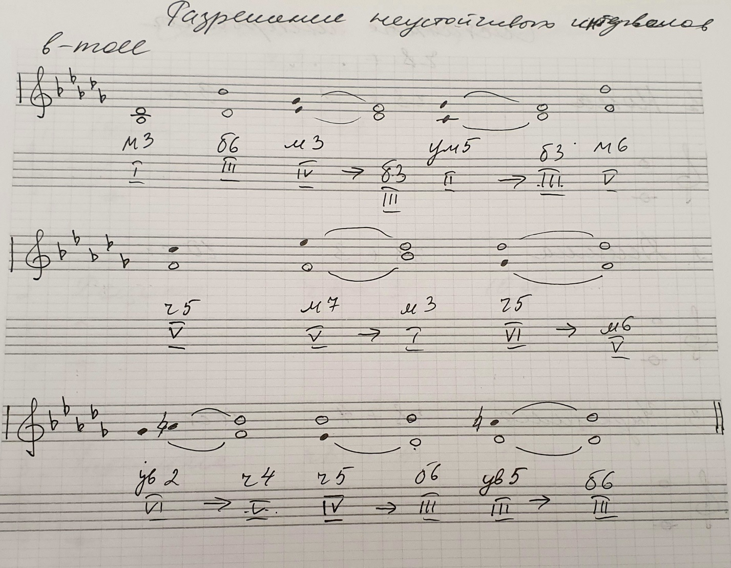

5. Фото работы + видео с интонированием своего варианта диктанта нотами и ступенями: диктант C-dur - придумать свой ритмический вариант диктанта с использованием внутритактовых синкоп, записать, спеть с дирижированием левой рукой и исполнением ритма правой рукой.

6. Фото слухового анализа интервалов и аккордов (это задание выполняли в процессе просмотра видеоурока).

